Oversikt Bendit Kvalfoss-sprinten Holmenkollen 27. og 28. januar 2018

LØRDAG:
Ansvar innskyting: Jon Anders Lien, Stig Aldor Vennestrøm G/J 13-14, Tormod Pedersen og Kim Skutbergsveen for G/J 15-16
Startnummer og merking: Eva Mangset henter lagsposen og lagledervester, alle må huske våpenkontroll før innskyting og å merke våpen.
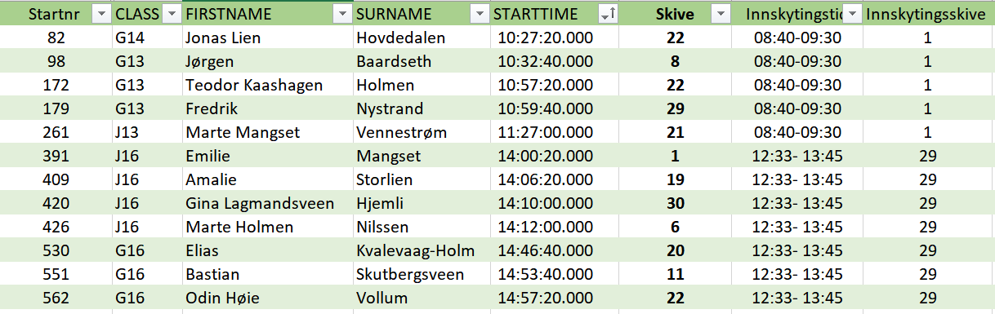
Skrupost/ meldinger: Tormod og Kim

SØNDAG:
Ansvar innskyting: Tormod og Kim (alle )
Startnummer og merking: Anita henter lagsposen og lagledervester. Alle må huske våpenkontroll før innskyting og å merke våpen.
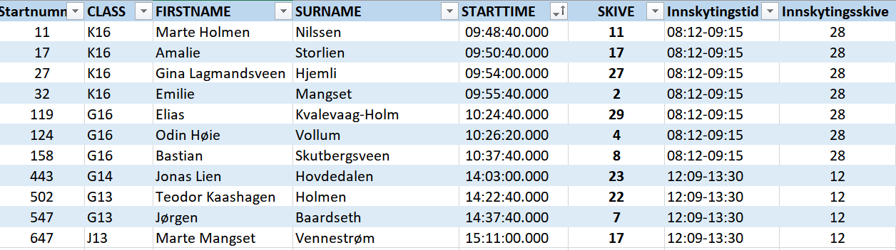
Skrupost/ meldinger: Tormod/ Kim G/J 15-16, Jon Anders og Stig Aldor G/J 13-14

